Nom de l'école : HEG Arc - Haute école Arc - Gestion

<https://www.he-arc.ch/gestion>

Étudiant : Francisco Javier Sanchez [francisco.sanchez@he-arc.ch](mailto:francisco.sanchez@he-arc.ch)

Titre du sujet : Système d'aide à la veille juridique et réglementaire

Mode de réalisation : extra-muros

Date de création : 06.02.2019

Dernière modification : 05.03.2019

Version : 0.8

Date début : 18.02.2019

Date fin : 13.09.2019

Professeur : Cédric Gaspoz [cedric.gaspoz@he-arc.ch](mailto:cedric.gaspoz@he-arc.ch)

Assistant : Bernard Letourmy [bernard.letourmy@he-arc.ch](mailto:bernard.letourmy@he-arc.ch)

Cycle d'études : 2015-2019

Classe : 4IGTPart

**Système d'aide à la veille juridique et réglementaire**

**Demande de ratification de sujet de travail de Bachelor en Informatique de gestion**

**Système d'aide à la veille juridique et réglementaire**

**Table des matières**

A. Introduction 3

A.1 Préambule 3

A.2 Contexte 3

B. Description 4

B.1 Problèmes à résoudre 4

B.2 Objectifs 4

C. Ebauches de scénarios 5

C.1 Description du scénario 5

C.2 Fonctionnalités optionnelles 5

D. Démarche projetée 6

D.1 Méthode 6

E. Planification des tâches 7

F. Livrables 8

F.1 Rapports écrits 8

F.2 Code source 8

G. Bibliographie 9

H. Authentification 10

# Introduction

## Préambule

Ce document a pour but de décrire le sujet du Travail de Bachelor, qui fait suite au rapport du Travail personnel du même titre "Système d'aide à la veille juridique et réglementaire". Il décrit la problématique, les démarches qui devraient être entreprises, ainsi que les objectifs à atteindre.

Ceci dans le but de garantir que l'étudiant a bien compris ce qui est attendu comme résultat final.

## Contexte

Tout système d'information contient des données qui sont exploitées. Il s'avère que certaines de ces données sont appelées à évoluer. Il est dès lors fort probable qu'elles ne soient plus à jour à un moment donné. Dans cette situation concrète qui nous intéresse, ceci est en particulier vrai pour les données venant des sources juridiques permettant d'alimenter <https://jestime.ch/>.

Lors du Travail Personnel, nous avons pu délimiter le périmètre de veille en donnant un aperçu du droit suisse. Nous avons vu que son fonctionnement et sa logique de publication officielle est primordiale pour pouvoir automatiser la veille juridique et réglementaire. Suite à cela, nous avons listé les différentes sources du droit suisse à veiller sur Internet.

Nous avons aussi pu faire un tour d'horizon de la veille, de ses concepts, tout comme des méthodes existantes et des outils disponibles pour se rendre compte de ce qui peut être utile pour mettre en place une veille automatisée.

Nous avons pu voir qu'il aurait été certainement possible de combiner plusieurs outils de veille, mais nous ne pouvons pas garantir la pérennité de ces outils, leur évolution et la compatibilité entre eux. Le développement personnalisé des différentes fonctionnalités utiles à l'objectif du projet permettra une meilleure maîtrise de l'évolution du logiciel de veille.

Grâce à tout ce que nous avons analysé et évalué, nous avons une bonne vision de ce qui devrait être fait dans le cadre du développement d'un outil d'aide à la veille juridique et réglementaire en Suisse.

# Description

## Problèmes à résoudre

Le site <https://jestime.ch/>, qui est développé par la HEG Arc, permet de connaître les prestations sociales et les bourses d’études auxquelles un visiteur a potentiellement droit, en répondant à des questions prédéfinies.

Les prestations sont calculées en fonction de critères définis dans des textes de lois. En cas d’évolution du droit, les critères doivent, à ce jour, être corrigés manuellement dans le backend du site, pour autant que la personne chargée de maintenir le site web ait eu l’information sur les mises à jour à réaliser.

Au vu de ce qui précède, le site [https://jestime.ch/](http://www.gestim.ch) risque de fournir des informations erronées à la suite d'un changement législatif (prestations, types de prestations, conditions, prérequis ou encore délais d’octroi relatifs ces prestations). Si le changement de la loi n’est pas suivi en temps réel et si la mise à jour des données n’a pas lieu immédiatement, les "réponses" que fournira cet outil ne seront plus fiables. Un logiciel fonctionnant avec des données qui ne sont pas sûres ne répond plus à son objectif. Son utilité sera remise en cause malgré les ressources qui ont été consommées pour le développer et le mettre en place.

## Objectifs

La continuation logique du Travail Personnel est de développer une application permettant de mettre en place une veille automatisée pour le site jestime.ch.

L'outil développé devra permettre :

* Automatiser au maximum toutes les activités de veilles (voir fonctionnalités du logiciel).
* Offrir la possibilité d'utiliser l'outil de veille pour plusieurs sous-système d'information (pas uniquement lié à jestime.ch)
* Offrir la possibilité d'utiliser l'outil de veille par plusieurs utilisateurs (chaque utilisateur authentifié pourra mettre en place sa propre veille par rapport à son besoin spécifique)

Grâce au travail d'analyse effectué pour le Travail Personnel, nous avons pu lister les sites juridiques à veiller, tout comme les fonctionnalités nécessaires à la mise en place d'une veille automatisées. Les fonctionnalités minimales attendues sont décrites plus bas sous *ébauches de scénario", scénario mini.

Au premier abord, nous serons surtout confrontés aux difficultés suivantes dans la démarche de veille juridique :

* Comment cibler exactement la donnée que nous devons veiller (parmi toutes celles récupérées à partir de la source) ?
* Comment accéder au backend du site pour mettre à jour la donnée exacte à mettre à jour sans en altérer la sécurité ?
* Comment formater correctement la donnée (le format d'origine peut potentiellement changer) ?
* Comment être certain que le site veillé n'est pas obsolète et n'a pas été déplacé ou remplacé par un autre ?

# Ebauches de scénarios

Pour répondre à la problématique évoquée, nous allons définir un scénario décrivant les fonctionnalités obligatoires permettant de répondre aux besoins du projet.

Une deuxième partie présentera quelques fonctionnalités optionnelles qui apporteront des améliorations au projet. Comme mentionné, ces fonctionnalités ne sont pas obligatoires dans le cadre du projet, mais seront réalisées si le temps à disposition le permet.

## Description du scénario

Développer une application offrant les fonctionnalités suivantes :

* Gérer les sites à veiller
* Surveiller les sites veillés
* Récupérer les données à partir des sources
* Extraire la donnée veillée
* Formater la donnée pour pouvoir l'exploiter
* Comparer la nouvelle donnée avec l'ancienne
* Mettre à jour la donnée dans la BD
* Mettre à jour la données dans le sous-système d'information (jestime.ch)

## Fonctionnalités optionnelles

Les mêmes fonctionnalités que le scénario, en ajoutant les fonctionnalités suivantes :

* Gérer les accès utilisateurs
* Offrir un service pour récupérer la donnée stockée dans la BD depuis le sous-système d'information (jestime.ch) en l'appelant -> Pull (Web Services)
* Offrir la possibilité d'envoyer des alertes de veille (mail, sms, whatsapp, flux RSS, Twitter, etc.)

Il y aura un important travail de préparation et d'apprentissage avant de commencer à développer les fonctionnalités souhaitées. Pour n'en citer que les principales, il faudra préparer l'environnement (serveurs, base de données, plateforme de développement, outils d'industrialisation du logiciel) et apprendre à utiliser les technologies retenues (PostgreSQL, Node.js).

# Démarche projetée

## Méthode

L'idée est d'utiliser au mieux tout ou partie des compétences acquises lors de la formation.

Dans la mesure des délais impartis, je mettrai en place les bonnes pratiques apprise en **Industrialisation** **du logiciel** ou du moins une partie : (dans les parenthèses -> en fonction de l'avancement par rapport aux délais [chemin critique] et jalons)

* Outil de versionning
* (Moteur de production)
* (Outil d'intégration continue)
* (Mise en place de serveurs d'applications [dév, valid, prod])
* Mise en place d'un conteneur [Docker]
* Tests en continue
* (Mise en place de log)
* (Autres bonnes pratiques diverses)

Tout ce qui n'aura pas été mis en place avant l'échéance prévue pour débuter le développement du logiciel sera abandonné (voir planification des tâches, ci-dessous).

Bien que ne respectant pas complétement la méthode telle qu'elle a été définie, je vais me baser sur certains concepts de **Scrum** :

* Création et gestion d'un Product Backlog
* (Rédaction de technicals et users stories)
* Développement des tâches par sprint (un sprint dure 4 semaines et représente environ 60h)
* A la fin de chaque sprint, je dois pouvoir présenter les réalisations effectuées et faire une démonstration, si demandée, des fonctionnalités disponibles

Sans vouloir forcément contredire les méthodes Agiles qui préconisent de ne pas tout décrire dans le détail à l'avance, je vais me baser sur **UML** pour décrire les principales fonctionnalités de l'outil de veille :

* Diagrammes des cas d'utilisation
* Diagrammes de séquences

Et pour terminer, en lieu et place du diagramme d'activité UML, je vais décrire les principaux processus avec la notation **BPMN**.

Il serait insensé d'essayer de tout mettre en œuvre ce que j'ai appris durant ma formation. Tout ne s'y prête pas et le temps pour le faire manque.

Je vais développer, avec Node.js, le serveur applicatif en implémentant chaque fonctionnalité, l'une après l'autre. Chaque développement d'une fonctionnalité devra avoir été testé et traiter les erreurs qui pourraient survenir.

# Planification des tâches

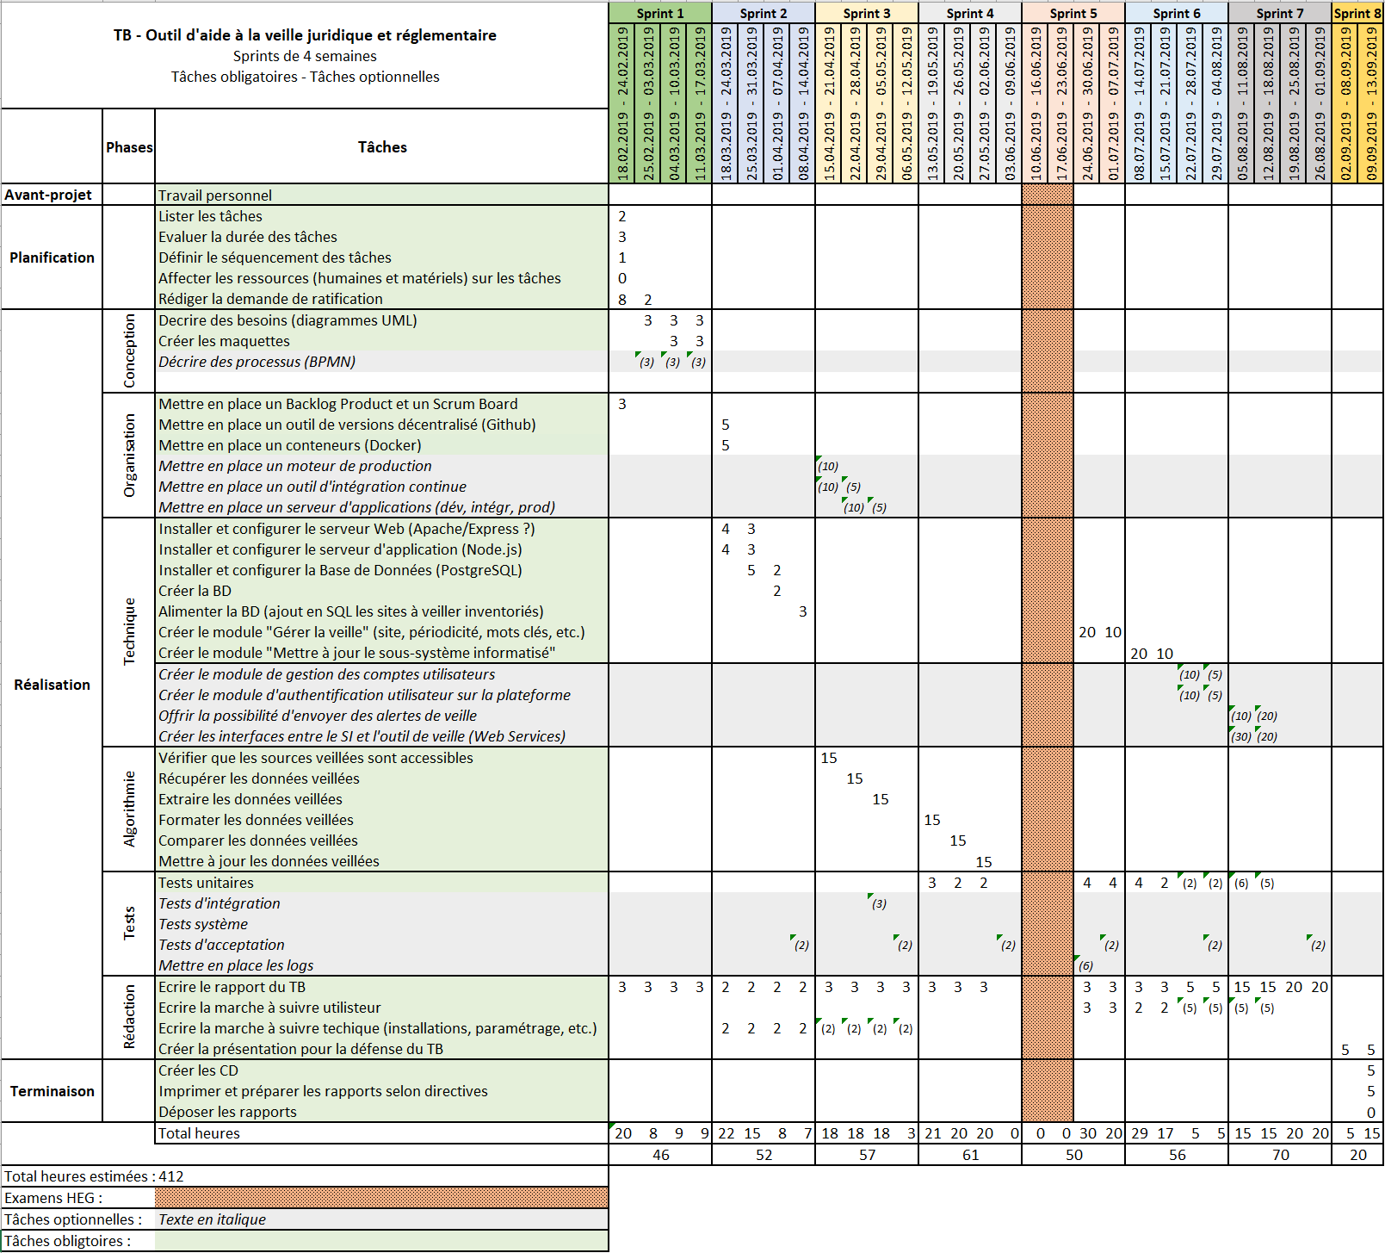

Ne connaissant pas Node.js, il m'est difficile d'évaluer le temps de développement. Il est dit que Node.js permets de développer très rapidement. Je jouerai avec la réalisation ou non des tâches optionnelles pour respecter les délais si le besoin se fait sentir.

J'ai aussi volontairement surestimé le temps nécessaire à la réalisation de certaines tâches relativement simples pour avoir de la marge en cas de soucis et aussi pour avoir une certaine marge de manœuvre pour les tâches moins bien maîtrisées.

Nous pouvons voir que j'ai estimé le nombre d'heures dédiées à ce projet à 391h. J'ai conscience que c'est largement plus que le temps demandé dans le cadre de ce projet (336h). Les 391h n'englobent pas les tâches qui peuvent être optionnelles, soit environ 150h. Si le temps le permet

Pour arriver à tenir le rythme par sprint, j'ai suffisamment de temps à disposition. Jusqu'aux examens de semestre, je peux travailler sur le projet tous les mardis toute la journée et les week-end. Après les examens, j'aurai tous les lundis toute la journée à disposition et plusieurs soirs par semaine.

# Livrables

## Rapports écrits

* Rapport du travail de Bachelor
* Marche à suivre utilisateur pour l'application
* Marche à suivre mise en place du serveur

## Code source

* Disponible sur Github

# Bibliographie

SANCHEZ, Francisco, 2019. Rapport Travail Personnel HEG Arc " Système d’aide à la veille juridique et réglementaire".

OPENCLASSROOMS, 2018. Des applications ultra-rapide avec Node.js. [en ligne]. 2018. [Consulté le 18.02.2019]. disponible à l'adresse : <https://openclassrooms.com/fr/courses/1056721-des-applications-ultra-rapides-avec-node-js>

NODEJS.org. About Docs. [en ligne]. 2019. [Consulté le 18.02.2019]. disponible à l'adresse : <https://nodejs.org/en/docs/>

OPENCLASSROOMS, 2013. Installation de PostreSQL et de phpPgAdmin avec EasyPHP/WampServer. [en ligne]. 2013. [Consulté le 18.02.2019]. disponible à l'adresse : <https://openclassrooms.com/fr/courses/1187891-installation-de-postgresql-et-de-phppgadmin-avec-easyphp-wampserver>

OPENCLASSROOMS, 2019. Modélisez et implémentez une base de données relationnelle avec UML. [en ligne]. 2019. [Consulté le 18.02.2019]. disponible à l'adresse : <https://openclassrooms.com/fr/courses/4055451-modelisez-et-implementez-une-base-de-donnees-relationnelle-avec-uml/4458689-mettez-en-place-votre-environnement-de-developpement>

PostreSQLFr. Documentation. [en ligne]. 2019. [Consulté le 18.02.2019]. disponible à l'adresse : <https://docs.postgresql.fr/>

**Il semble évident que j'utiliserai d'autres sources d'informations au fil de l'avancement du Travail de Bachelor.**

# Authentification

Direction de filière :

Date : ____________________ Signature : _________________________

****************************************

Directeur de travail :

Date : ____________________ Signature : _________________________

****************************************

Etudiant - Candidat au Bachelor :

Date : ____________________ Signature : _________________________

« Par leur signature, la direction de filière et le directeur de travail valident la démarche

proposée et en aucun cas le contenu détaillé de la demande de ratification. »